Informe de análisis dinámico (cobertura JUnit)
Resultado inicial:
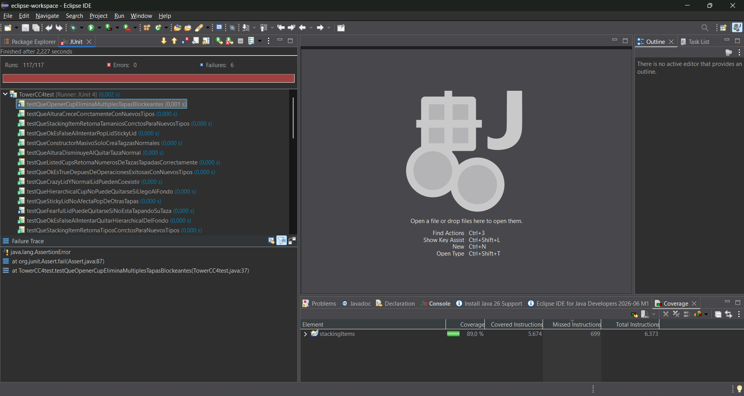
Al ejecutar las pruebas de unidad por primera vez en Eclipse con EclEmma, obtuve 117 pruebas ejecutadas con 6 fallos y una cobertura del 89%, los fallos encontrados fueron los siguientes: el test “testQueOpenerCupEliminaMultiplesTapasBlockeantes” fallaba porque la condición en “removeBlockingLids” estaba invertida, usaba >= cuando debía usar <= y viceversa, el test “testQueFearfulLidPuedeQuitarseSiNoEstaTapandoSuTaza” fallaba porque usaba popLid() en lugar de buscar el índice exacto de la tapa con removeLid(). Los tests relacionados con HierarchicalCup fallaban porque la lógica de “pushHierarchical” no determinaba correctamente cuándo una taza había llegado al fondo. Finalmente, el test “testQueSwapMueveTapaConSuTaza” fallaba porque el método swap en TowerOperations no recalculaba correctamente los índices al mover las tapas junto con sus tazas.
Decisiones tomadas:
Corregí la condición en “removeBlockingLids” para que eliminara correctamente las tapas bloque1antes, refactorice el test de “FearfulLid” para usar “removeLid” con índice exacto, además reescribí la lógica de “pushHierarchical” para determinar correctamente si la taza llegó al fondo verificando si existe algún elemento de mayor tamaño en la lista, por ultimo corregí el método swap en “TowerOperations” para recalcular los índices dinámicamente usando “indexOf” después de cada remoción de tapa.
Resultado final:
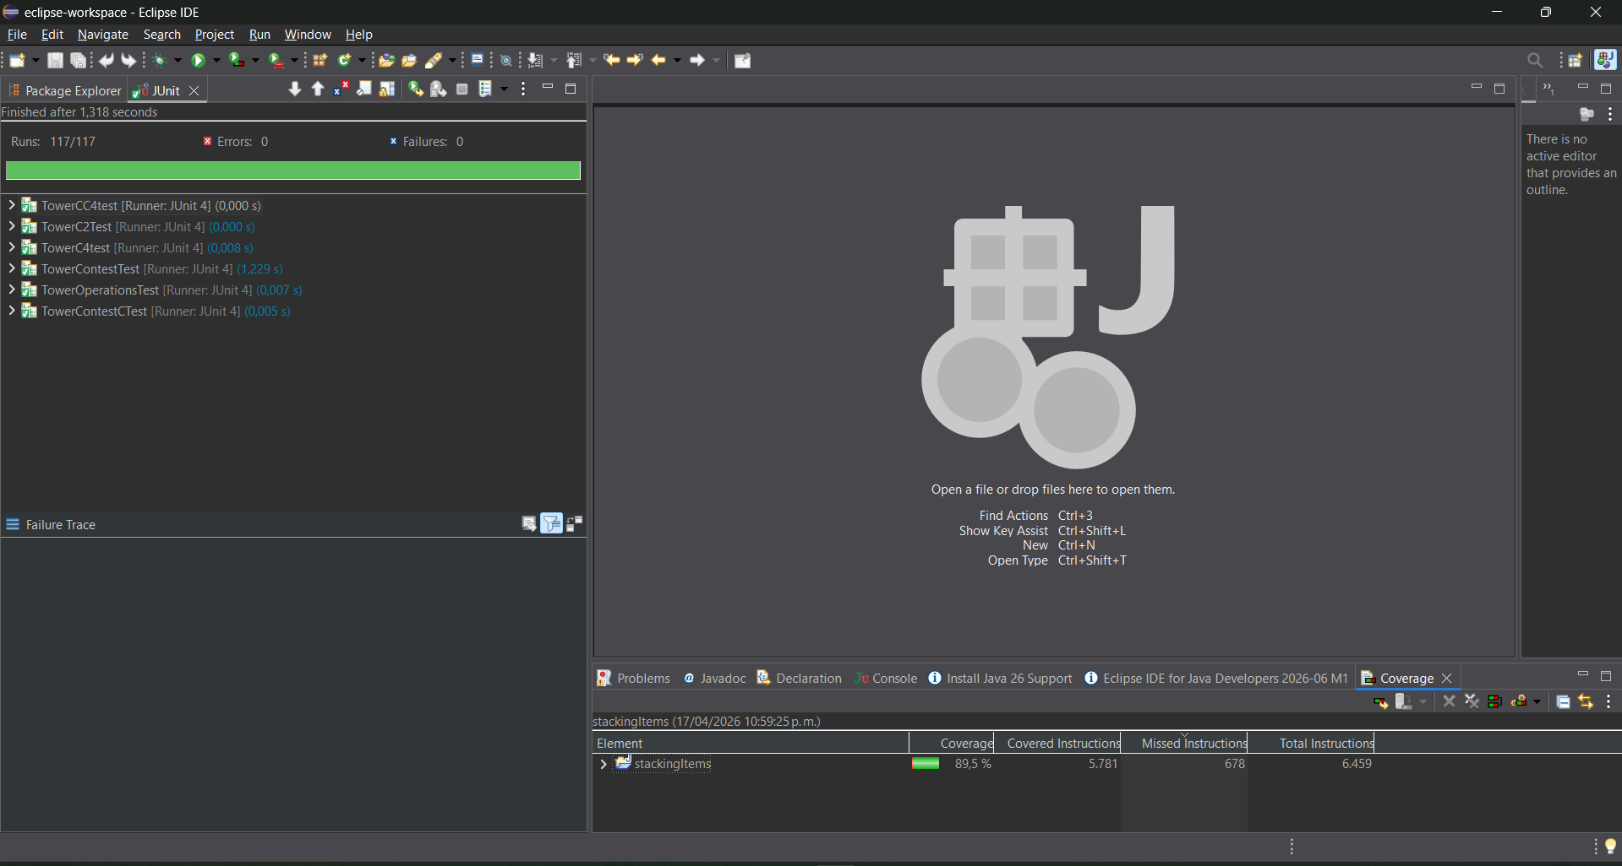
Después de aplicar las correcciones se obtuvieron 117 pruebas ejecutadas con 0 errores y 0 fallos, con una cobertura final del 89.5%, superando ampliamente la meta establecida del 75%.

Informe de análisis estático (PMD)
Resultado inicial:
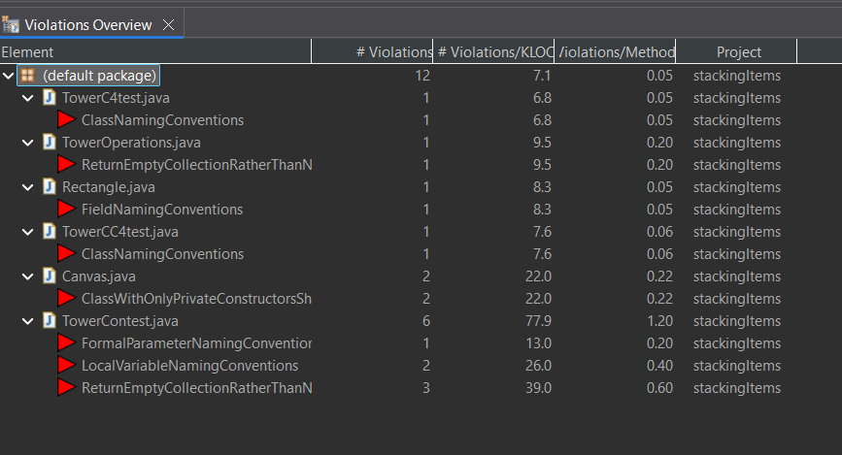
Al ejecutar PMD por primera vez sobre el proyecto se encontraron 1077 violaciones en total distribuidas en todos los archivos, filtrando únicamente las violaciones de prioridad alta se identificaron 12 violaciones en 6 archivos: “TowerC4test.java” y “TowerCC4test.java” con violaciones de “ClassNamingConventions”, “TowerOperations.java” con “ReturnEmptyCollectionRatherThanNull”, “Rectangle.java” con “FieldNamingConventions”, “Canvas.java” con “ClassWithOnlyPrivateConstructors”, y “TowerContest.java” con “FormalParameterNamingConvention”, “LocalVariableNamingConventions” y “ReturnEmptyCollectionRatherThanNull”.
Decisiones tomadas:
Se renombraron las clases TowerC4test y TowerCC4test a TowerC4Test y TowerCC4Test respectivamente para cumplir la convención de nombres de clases en Java, en TowerContest.java se renombraron las variables locales S1 y S2 a s1 y s2, y el parámetro S del método “subsetSumOdds” a s, cumpliendo así las convenciones de nombres de variables y parámetros en Java, las violaciones de “ReturnEmptyCollectionRatherThanNull” en TowerOperations.java y TowerContest.java no se corrigieron porque el valor null es semánticamente necesario en ambos casos, en swap se usa para indicar que el intercambio no fue posible, y en subsetSumOdds se usa para distinguir entre una solución vacía y la ausencia de solución, lo cual es fundamental para el algoritmo de subset-sum, las violaciones de Rectangle.java y Canvas.java no se corrigieron porque pertenecen al paquete shapes que es código base del proyecto proporcionado en el laboratorio iniciando el semestre y no forma parte del código de dominio desarrollado por mi.
Resultado final:
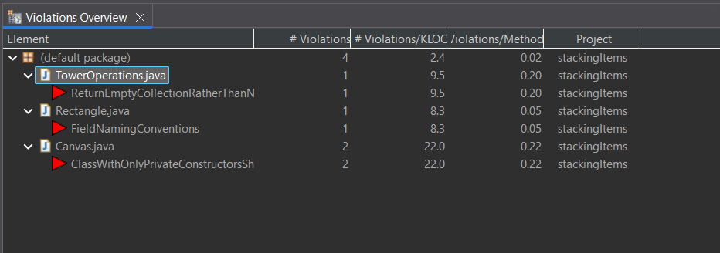
Después de aplicar las correcciones se redujeron las violaciones de prioridad alta de 12 a 4, quedando únicamente las violaciones justificadas en archivos del paquete shapes y en métodos donde null es semánticamente necesario.

